製程視覺分析系統整合提案
文件編號: SMAI-PV-2024-001 版本: 1.0 日期: 2024-01-15 單位: 再生廠智慧製造

1. 專案摘要

1.1 專案目標
建置結合研華 VisionAI Edge 與 Mac 分析伺服器的製程視覺分析系統：
目標 | 說明
即時影像 AI 推論 | 邊緣運算 < 100ms
製程動作自動拆解 | AI 識別週期時間
統計學習與趨勢預測 | 數據驅動改善
與 WISE-IoTSuite 整合 | 統一數據中台

1.2 關鍵效益
效益 | 數值
人工工時節省 | 80%
數據準確度提升 | 85% → 98%
投資回收期 | 5.6 個月

2. 系統架構

2.1 整體架構圖
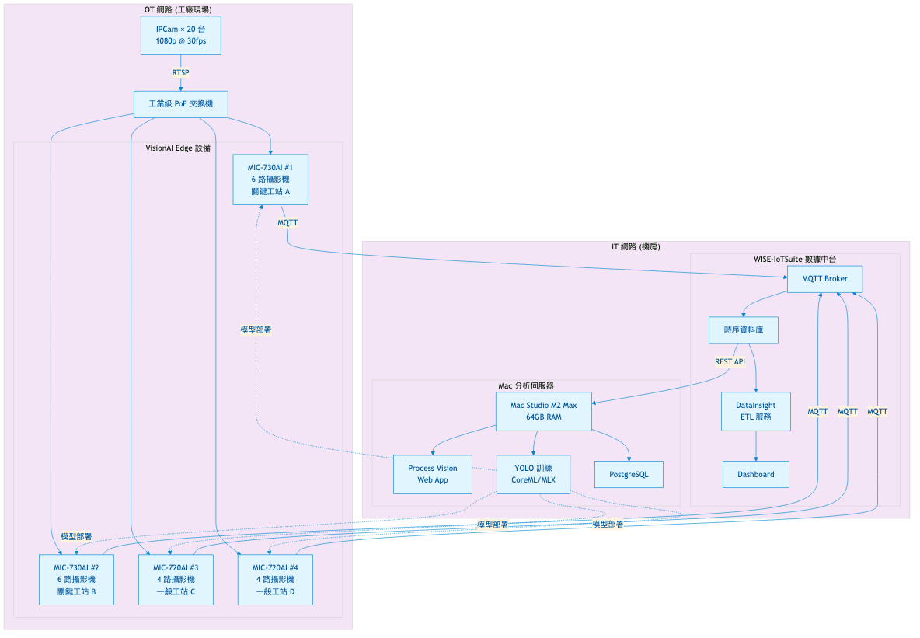
系統整體架構圖

2.2 架構說明
層級 | 組件 | 功能
現場層 | IPCam × 20 | 影像擷取
邊緣層 | VisionAI Edge × 6 | 即時 AI 推論
平台層 | WISE-IoTSuite | 數據整合
應用層 | Mac + Process Vision | 分析與報表

3. 資料流設計

3.1 資料流架構
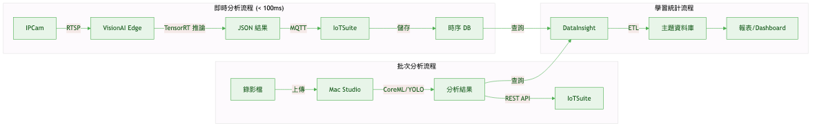
資料流架構圖

3.2 三種資料流程
流程 | 說明 | 延遲
即時分析 | Edge 推論 → MQTT → IoTSuite | < 100ms
批次分析 | 錄影檔 → Mac YOLO → 結果 | 3-10x 實時
學習統計 | DataInsight ETL → 主題 DB | 批次

4. 整合架構

4.1 WISE-IoTSuite 整合
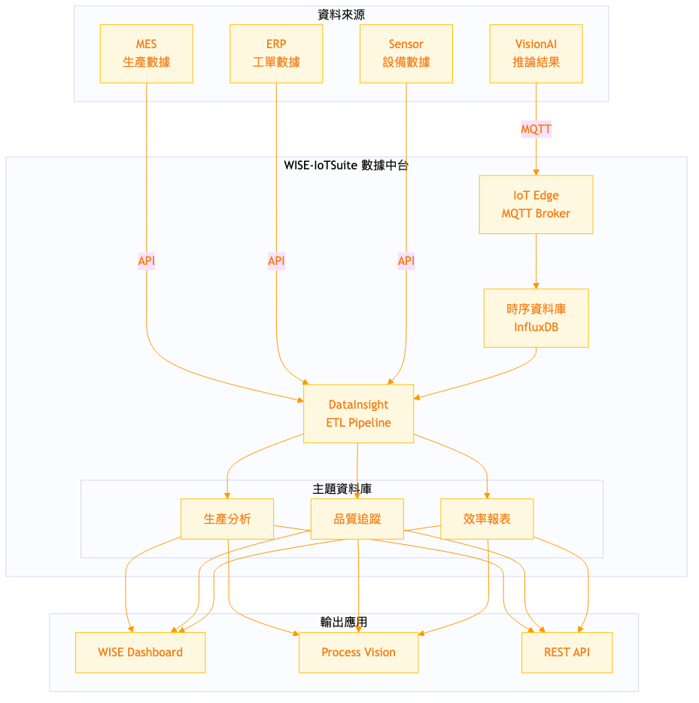
整合架構圖

4.2 DataInsight 整合價值
沒有 DataInsight | 有 DataInsight
需自行開發 ETL | 低代碼配置
各系統數據分散 | 統一 SQL 查詢
開發維護成本高 | 研華統一維護
建議：加購 DataInsight 以降低整合開發成本

5. VisionAI Edge 詳細架構

5.1 Edge 處理流程
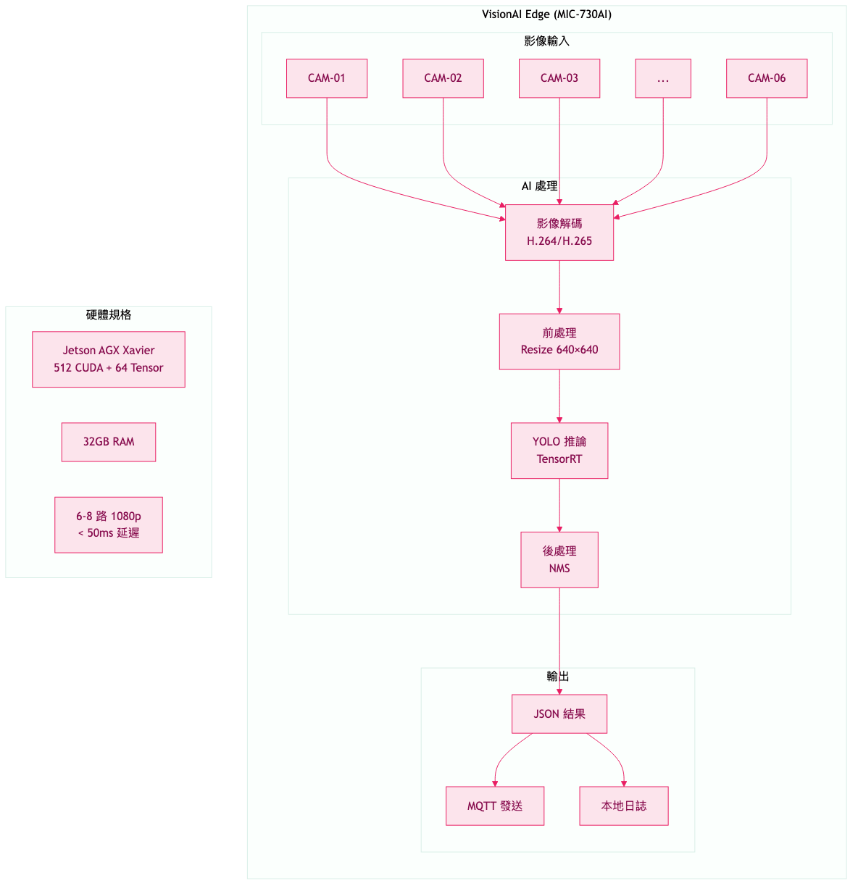
VisionAI Edge 詳細架構

5.2 Edge 設備規格
型號 | GPU | 處理能力 | 適用場景
MIC-730AI | AGX Xavier 512 CUDA | 6-8 路 1080p | 關鍵工站
MIC-720AI | Xavier NX 384 CUDA | 3-4 路 1080p | 一般工站

6. 分析流程

6.1 製程分析流程圖
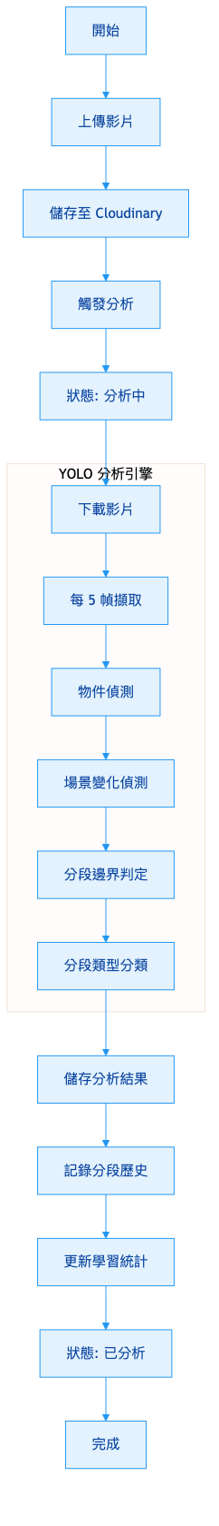
分析流程圖

6.2 分析功能
功能 | 說明
自動分段 | AI 識別取料/組裝/檢查等動作
時間軸編輯 | 拖拉調整分段邊界
學習統計 | 計算平均值、標準差、趨勢
改善建議 | 自動建議標準時間

7. 硬體選型

7.1 設備比較
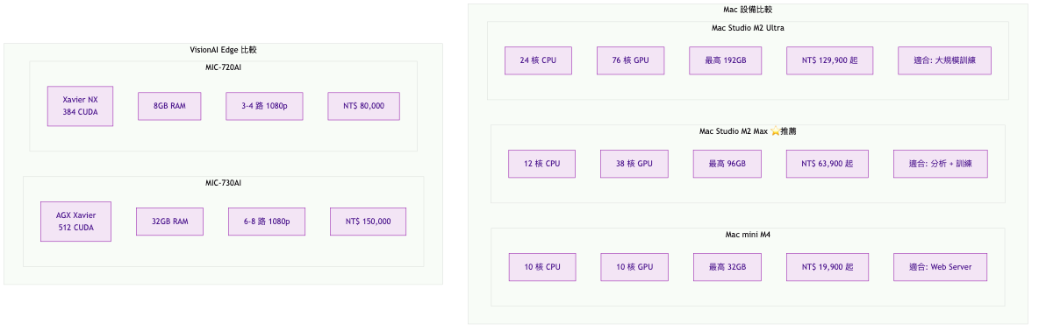
硬體設備比較

7.2 推薦配置（方案 A）
項目 | 規格 | 數量 | 單價 | 小計
VisionAI Edge
MIC-730AI | Jetson AGX Xavier | 2 | NT$150,000 | NT$300,000
MIC-720AI | Jetson Xavier NX | 4 | NT$80,000 | NT$320,000
Mac 伺服器
Mac Studio M2 Max | 64GB RAM, 1TB SSD | 1 | NT$100,000 | NT$100,000
周邊設備
PoE 交換機 | 工業級 24 Port | 1 | NT$25,000 | NT$25,000
NAS | 4-Bay 16TB | 1 | NT$30,000 | NT$30,000
UPS | 3000VA | 1 | NT$20,000 | NT$20,000
 |  |  | 合計 | NT$795,000

8. 預算與效益

8.1 投資成本
項目 | 金額 (NT$)
硬體 | 795,000
軟體 (DataInsight) | 待詢價
合計 | 795,000 + α

8.2 預期效益（年度）
效益項目 | 金額 (NT$)
人力成本節省 (1.5人 × 60萬) | 900,000
品質成本降低 | 300,000
效率提升產值 | 500,000
合計 | 1,700,000

8.3 投資報酬
指標 | 數值
投資回收期 | 5.6 個月
3 年 ROI | 542%
3 年 NPV | NT$3,850,000

9. 實施時程
階段 | 時程 | 工作項目
Phase 1 | W1-W2 | 採購、網路規劃
Phase 2 | W3-W4 | Mac 伺服器建置
Phase 3 | W5-W6 | VisionAI Edge 安裝
Phase 4 | W7-W8 | API 整合、MQTT 串接
Phase 5 | W9-W10 | 前端整合、測試
Phase 6 | W11-W12 | 驗收、上線

10. 決策建議

10.1 方案比較
項目 | 方案 A (推薦) | 方案 B | 方案 C
Edge 配置 | 730AI×2 + 720AI×4 | 730AI×4 | 720AI×6
處理能力 | 28 路 | 24-32 路 | 18-24 路
預算 | NT$795,000 | NT$770,000 | NT$615,000
推薦 | ★★★★★ | ★★★★ | ★★★

10.2 待決策事項
編號 | 決策項目 | 建議
D1 | 是否加購 DataInsight | 建議加購
D2 | 是否分期採購 | 建議分期
D3 | 是否委託研華整合 | 視人力決定

10.3 下一步行動
- 確認預算額度
- 決定 DataInsight 是否加購
- 完成採購申請
- 啟動專案

簽核
角色 | 姓名 | 簽名 | 日期
撰寫人
審核人
核准人

